مدخل إلى تحليل البيانات الصحفية

الأستاذة: كنزة قوطال
تحليل البيانات الصحفية
2019

السنة الثانية ليسانس علوم الإعلام و الاتصال


قائمة المحتويات

وحدة

- الزيادة من قدرة الطالب على تفسير المتغيرات التي تؤثر في الظاهرة التي يقوم بدراستها.
- يسمح تحليل البيانات للطالب بالوقوف على مدى جوهر تأثير المتغيرات على الظاهرة التي يقوم بدراستها.
- تساهم طرق تحليل البيانات في مساعدة الطالب على تقدير البيانات المجتمعية من واقع البيانات للعينات الاحتمالية التي يتم أخذها من المجتمع.
- إعداد طلاب شعبة علوم الإعلام و الاتصال إلى دراسة أي ظاهرة متعلقة بالعلوم الإنسانية و الاجتماعية و فهمها، مع القدرة على أخذ المبادرة بطرح الجديد في ذات مجال والتكيف مع البرامج التكنولوجية.
- إعداد طلاب شعبة علوم الإعلام و الاتصال إلى دراسة أي ظاهرة متعلقة بالعلوم الإنسانية و الاجتماعية و فهمها، مع القدرة على أخذ المبادرة بطرح الجديد في ذات مجال والتكيف مع البرامج التكنولوجية.
المعلومات الأولية:
- معرفى استخدام الاعلام اللآلي
- التحكم في برامج الاحصاء
- معرفة تصميم استمارة

مقدمة

تعد مرحلة تحليل البيانات من أهم المراحل التي يمر بها الباحث خلال قيامه بالبحث العلمي، فمن خلال تحليل بيانات البحث العلمي سوف يتوصل الباحث إلى النتائج التي سوف يعتمد عليها، لكن قبل الوصول إلى هذه المرحلة لابد أن يعرف معنى البيانات و المعلومات و الفرق بينهما و أهم الطرق التي تسمح للوصول إلى دورة تشغيل البيانات من أجل تحويلها إلى معلومات و نتاج مهمة وواضحة، إذ تأتي هذه المرحلة بعد أن ينتهي الباحث من مرحلة جمع البيانات، وتتعدد الأسباب التي تدفع الباحث لتحليل البيانات التي تتعلق وترتبط في بحثه العلمي، خاصة و أنه يعتمد أساساً على التفكير التحليلي والمنطقي لدراسة كلّ مُكوّن من مكونات بيانات البحث، ويعتبر هذا التحليل مُجرّد خطوة واحدة من الخطوات العديدة التي يجب أن تكتمل عند إجراء تجربة البحث، ويتم جمع البيانات من مصادر مختلفة : الملاحظات؛ وهي تعتمد على مراقبة شيء أو شخص ما، أو المقابلات التي تعتمد على التحدّث مع الناس ومقابلتهم وكذا الدراسات الأنثروبولوجية، وهو مقرون بعلم الإحصاء الذي يختص بالطرق العلمية لجمع البيانات و تنظيمها و تلخيصها وعرضها بيانياً ثم تحليلها وتفسيرها وإجراء المقارنات واستنتاج العلاقات بهدف استخدامها في اتخاذ القرارات المناسبة.

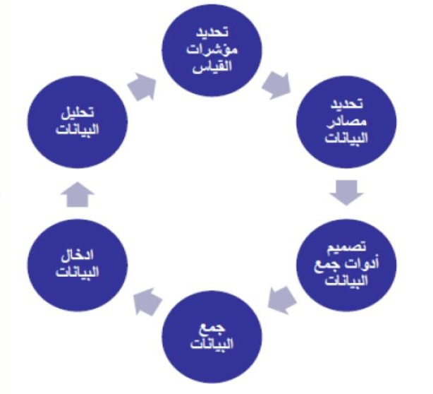
صورة دورة تشغيل البيانات الصحفية

هذا المخطط يمثل أهم الخطوات الأساسية لعملية تحليل البيانات الصحفية و سنشرح كل مرحلة على حدى في سير المحاضرة
- مدخل إلى تحليل البيانات الصحفية

-

  - تعريف البيانات

حقائق وأرقام مشوشة وغير مرتبة ومزدحمة بحيث لا يمكن استخراج أي حكمة أو قاعدة منها قبل أن يتم معالجتها[نظم المعلومات في المحاسبة والمراجعة المهنية-دور الحاسوب في الإدارة والتشغيل]، مفردها بيان وهي المادة الخام، مثل بيانات البطاقة الشخصية وقراءات أجهزة القياس السلكية واللاسلكية التي تنبعث من أجهزة الإرسال وتستقبلها أجهزة الاستقبال، وأيضا المدركات التي ندركها بحواسنا مثل الإيماءات، ولغة الجسد كحركة الرأس والعينين وتغيير ملامح الوجه.[نظم المعلومات المحاسبية الحاسوبية][الجرائم المعلوماتية]
البيانات باللغة الانجليزية Data يطلق على البيانات مصطلح المدخلات، أو المادة الخام للمعلومات فهي الحقائق الأولية (أو المواد الأولية) وقد تكون نصوصا أو أرقاما أو صورا أو أي شكل آخر.
هي عبارة عن الأعداد والأحرف الأبجدية والرموز التي تقوم بتمثيل الحقائق والمفاهيم بشكل ملائم يمكن من إيصالها وترجمتها ومعالجتها[نظم المعلومات المحاسبية الحاسوبية]،
أما من حيث دورها في نظام المعلومات فإن المستخدم يقوم بجمع البيانات التي يتم ادخالها إلى الحاسب لإجراء تعديلات معينة عليها كي تصبح صالحة للاستخدام وتحصيل الفائدة المرجوة منها.
البيانات(data) هي المدخلات (input) إلى جهاز الكمبيوتر بهدف تشغيلها (processing) ومعالجتها داخل الجهاز والحصول على المخرجات (output) في صورة المعلومات(information)[الجرائم المعلوماتية]
مجموعة من الحقائق الموضوعية غير المترابطة عن الأحداث. وبالتالي فإنها تصف جزءا مما حدث، ولا تقدم أحكاما أو تفسيرات أو قواعد للعمل. وبناءا عليه فإنها لا تخبر عما يجب فعله.
يمكن القول بشكل عام، أن المصدر الأساسي للبيانات هو الإنسان الذي يقوم بتجميع هذه البيانات، من خلال مشاهداته وملاحظاته وتجاربه على الواقع المحيط به سواء الاجتماعي أو الطبيعي أو الاقتصادي.

  - تعريف المعلومات

كلمة معلومات مشتقة من كلمة يعلم inform ، أي المعلومات مشتقة من الكلمة الفرنسية واللاتينية التي تكتب بنفس الطريقة information. وهي عبارة عن بيانات تمت معالجتها بغرض تحقيق هدف معين، يقود إلى اتخاذ قرار.
ناتج معالجة البيانات من خلال إخضاعها لعمليات خاصة بذلك من التحليل والتركيب من اجل استخلاص ما تتضمنه البيانات من مؤشرات وعلاقات ومقارنات وكليات وموازنات ومعاملات وغيرها من خلال العمليات الحسابية المتعلقة بعلم الرياضيات والطرق الإحصائية والرياضية والمنطقية، أو من خلال إقامة نماذج المحاكاة.[إدارة المعرفة][إدارة المعرفة]
المعلومات هي عبارة عن مجموعات من البيانات التي يتم تحليلها، وترتيبها وتبويبها وتصنيفها وخزنها وتوظيفها. أي أنها نتيجة عملية لمعالجة البيانات بهدف استخلاص ما تتضمنه من علاقات ومقارنات وموازنات ومعادلات وغيرها.
والمعلومات تهدف إلى تغيير سلوكيات الأشخاص وبُنَاهم الفكرية وكذلك البُنَى المعرفية للأفراد والمجموعات وإلى اتخاذ القرار.

مثال : عن البيانات و المعلومات
مثال على البيانات والمعلومات أحد المواطنين يريد معلومات عن حالة الطقس غداً، فدائرة الأرصاد الجوية تعتمد على بيانات مثل درجة الحرارة وحركة الرياح وسرعة الرياح، وقياس نسبة الرطوبة وحركة الغيوم، فهناك أدوات ومشاهدات توفر هذه البيانات، وبعد ذلك يتم معالجة هذه القياسات والقراءات باستخدام جهود مراقبي الأرصاد الجوية والخبراء لتحرير حالة الطقس غداً، وبهذا يحصل المواطن على معلومة من النشرة الجويّة التي تُعرض في وسائل الإعلام التي حصلت هي بدورها على المعلومات من الأرصاد الجويّة.

ملاحظة
هذه هي أهم التعاريف و أشملها، لكنه يمكنك إضافة تعاريف أخرى لتدعيم فهمك.

فرنسية
البيانات والمعلومات 2-2.mp4

  - الفرق بين البيانات و المعلومات

والفارق بينهما هو الآتي: - يبدأ أي نظام للمعلومات بالبيانات DATA وينتهى بالمعلومات INFORMATION. - البيانات هي حقائق تم تسجيلها، أو سيتم تسجيلها مستقبلا بشأن أحداث معينة، وقد تكون هذه الحقائق مستقلة وغير مرتبطة ببعضها وغير محددة العدد.وتعرف أيضا بالمدخلات أو المادة الخام للمعلومات، وبمعنى آخر هي مجموعة من الحقائق والمشاهدات التي يتم جمعها من مجتمع إحصائي معين، ويتم إدخالها إلى الحاسوب لمعالجتها وإخراج النتائج. ومن أمثلة البيانات: الاسم والسن والمهنة ومستوى التعليم، ومتوسط الدخل.... الخ. - المعلومات INFORMATION هي ناتج تشغيل البيانات، أو مجموع النتائج التي تم التحصيل عليها من الحاسوب. وبمعنى آخر هي مجموعة البيانات التي جمعت وأعدت بطريقة ما جعلتها قابلة للاستخدام أي مفيدة بالنسبة لمستقبٍلها أو مستخدمها، وهى تمثل المخرجات في نظام المعلومات ولها تأثير في اتخاذ القرارات المختلفة. - يقوم المستخدم بإدخال البيانات للحاسب ثم يقوم بتشغيلها وترتيبها، ثم يجرى عليها بعض العمليات ليحصل على معلومة ذات قيمة وفائدة. وكل مجموعة من المعلومات تشكل معرفة ما وهذه هي وظيفتها النهائية.وتستخدم في تأكيد أو تصحيح معلومات سابقة، أو في إضافة حقائق أو أفكار جديدة لمستقبٍل أو مستخدم المعلومات. - عادة ما تكون البيانات على شكل أرقام وجداول وأشكال بيانية، بينما تكون المعلومات على شكل نصوص وعبارات أو صور توضيحية. ويمكن أن تكون البيانات نصوصا أو أرقاما أو صورا أو أي شكل آخر.

تنبيه : انتبه
فرغم وجود مجموعة من الفروقات بين البيانات و المعلومات إلى أنه لا يمكن الفصل بينهما فلا توجد معلومات بدون بيانات

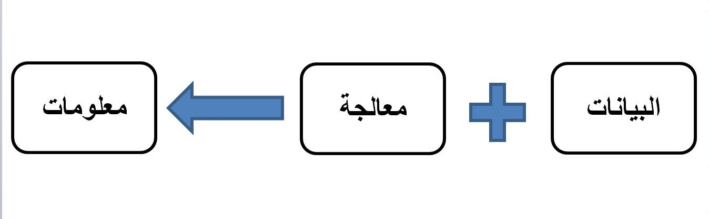
صورة العلاقة بين البيانات و المعلومات

و الشكل التالي يوضح علاقة البينات بالمعلومات، فالمعلومات هي الصورة المتطورة للبيانات

  - أنواع البيانات

نقسم البيانات إلى قسمين رئيسيين بالأصل، لذلك سنتطرق في هذا الجزء إلى هذين النوعين الرئيسيين، مع العلم أن كل الطرق والوسائل والأسئلة المستخدمة لجمع البيانات ستكون نتائجها أحد هذه الأقسام.
أ‌. البيانات النوعية Qualitative Data نحصل على هذا النوع من البيانات عندما تكون السمة ( الخاصية) تحت الدراسة هي سمة نوعية وتنقسم إلى نوعين هما :
البيانات الإسمية Nominal Data و البيانات الترتيبية Ordinal Data.، أما البيانات الإسمية تكون في صورة غير عددية أي لا يمكن قياسها وتتكون من فئات لا يتم التفاضل بينهما مثل الجنس يتكون من طبقتين ذكور ونرمز لهما الرقم (1) والإناث ونرمز لهما بالرقم (2) أو سؤال تكون إجابته "نعم " ونرمز له بالرقم (1) و" لا" ونرمز له بالرقم (0) والخطأ الذي يقع فيه الباحث هو إجراء عمليات حسابية على البيانات الاسمية. أما البيانات الترتيبية هي أيضا تكون في صورة غير عددية ولا يمكن إجراء العمليات الحسابية عليها والفرق بينها وبين البيانات الاسمية هي عملية المفاضلة والترتيب بين طبقات المتغير مثل المستوى التعليمي ( ابتدائي (1)، إعدادي(2)، ثانوي (3)، جامعي فأكثر (4) في هذه الحالة المتوسط الحسابي أو أي عملية حسابية على تلك البيانات ليس لها معنى. كما تعرف أيضا أنها بيانات غير رقمية أو رقمية، ولكن مرتبة على شكل مستويات أو فئات وهي على شكلين: - البيانات الاسمية: وهي بيانات اسمية أو وصفية لأي عنصر أو مفردة بالمجتمع مع عدم إمكانية ترتيبها، على سبيل المثال تصنيف المواليد ذكر أو أنثى فصيلة الدم. - البيانات الترتيبية: وهي أيضاً اسمية أو وصفية و لكن يعبر عن الترتيب أو التفضيل، على سبيل المثال: ممتاز – جيد – وسط – ضعيف أي الممتاز في المركز الأول ثم جيد وهكذا.
ب. البيانات الرقمية أو الكمية Quantitative Data عندما تكون السمة تحت الدراسة قابلة للقياس على مقياس عددي فان البيانات التي نحصل عليها تتألف من مجموعة من الأعداد. والبيانات الكمية يعبر عنها بأرقام, ويمكن ترتيبها تصاعدياً وتنازلياً، وكذلك يمكن إجراء العمليات الحسابية عليها...نستطيع أن نجري عليها العمليات الحسابية مثل المتوسط الحسابي والانحراف المعياري وغيرها من العمليات الحسابية.

- شعبة

-

- قائمة المراجع

قائمة المراجع

[إدارة المعرفة] ربحي مصطفى عليان، إدارة المعرفة، الطبعة الأولى، دار الصفاء، عمان،2008، ص43.

[الجرائم المعلوماتية] خالد محمود إبراهيم، الجرائم المعلوماتية، دار الفكر الجامعي، الإسكندرية، 2009، ص54.

[نظم المعلومات المحاسبية الحاسوبية] قاسم عبد الرزاق، نظم المعلومات المحاسبية الحاسوبية، الطبعة الأولى، مكتبة دار الثقافة للنشر والتوزيع، عمان،2003، ص15.

[نظم المعلومات في المحاسبة والمراجعة المهنية-دور الحاسوب في الإدارة والتشغيل] تنتوس محمود، نظم المعلومات في المحاسبة والمراجعة المهنية-دور الحاسوب في الإدارة والتشغيل، الطبعة الأولى، دار الجيل، بيروت،1998، ص150.

